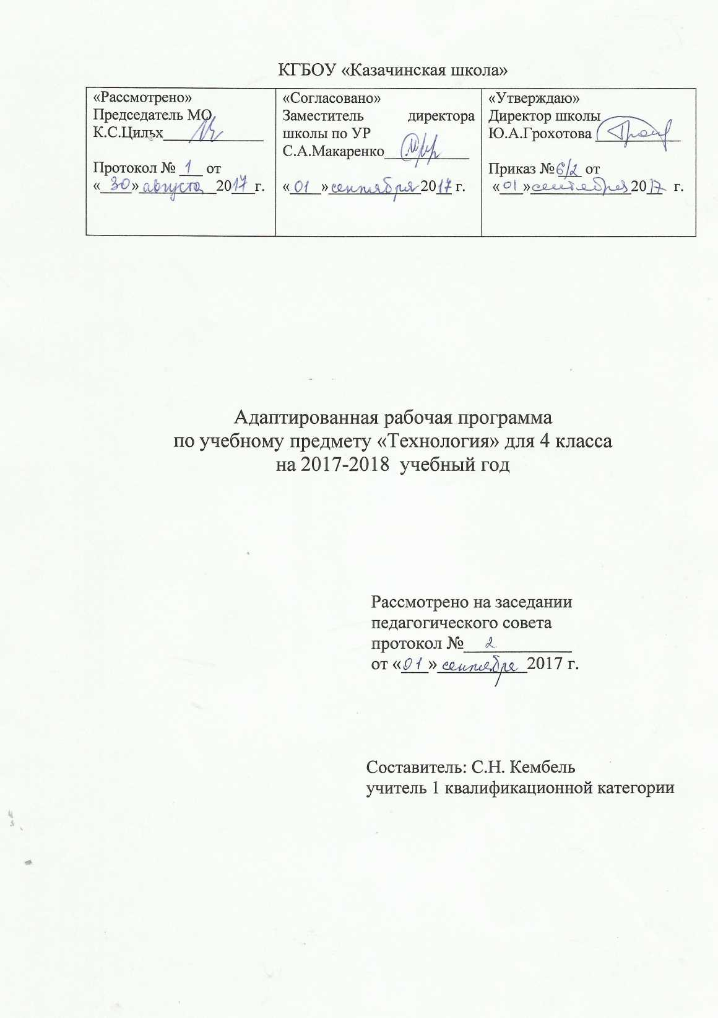

Статус документа
Адаптированная рабочая программа по технологии составлена на основе «Адаптированной основной образовательной программы КГБОУ Казачинская школа».

Структура рабочей программы.
- Пояснительная записка
- Содержание тем учебного предмета
- Календарно – тематический план
- Требования к уровню подготовки учащихся, обучающихся по данной программе
- Система оценивания

Пояснительная записка
Целью данной программы является:
-воспитание положительных качеств личности ученика: трудолюбия, настойчивости, умение работать в коллективе;
- уважение к людям труда;
- получение элементарных знаний по видам труда.
С учетом уровня обученности воспитанника данного класса
основными задачами являются:
- формирование трудовых качеств;
- обучение доступным приемам труда;
- развитие самостоятельности в труде;
- привитие интереса к труду;
- формирование организационных умений в труде – работать только на своем рабочем месте, правильно располагать на нем инструменты и материалы, убирать их по окончании работы.
Наряду с этими задачами на занятиях технологии решаются и специальные задачи, направленные на коррекцию умственной деятельности школьников. Коррекционная работа выражается в формировании умений:
- ориентироваться в задании (анализировать объект, условия работы);
- предварительно планировать ход работы над изделием (устанавливать логическую последовательность изготовления поделки, определять приемы работы и инструменты, нужные для их выполнения);
- контролировать свою работу (определять правильность действий и результатов, оценивать качество готовых изделий).
Для гарантированного получения школьного образования детей с ограниченными возможностями здоровья за основу взят третий вариант специального стандарта (нецензовый), который отвечает их общим и особым образовательным потребностям.

Место курса в учебном плане:
В соответствии с федеральным базисным учебным планом рабочая программа составлена из расчета 1час неделю
Количество часов в неделю – 1 ч
Количество часов в год – 34 ч

Содержание тем учебного предмета

Работа с бумагой и картоном.
Объёмные игрушки из картона и бумаги; Предметная аппликация – ковёр из осенних листьев; Аппликация – орнамент (коврик); Ёлочные украшения. Полумаски; Ёлочные украшения. Фонарики; Ёлочные украшения. Снежинки; Елочные украшения. Гирлянды, корзиночки; Коробки открытые из тонкого картона; Коробки открытые из тонкого картона; Объёмные игрушки. Модель автомобиля; Объёмные игрушки. Модель трактора; Объёмные игрушки. Модель домика; Объёмные игрушки. Модель корабля.
Работа с пластическими материалами.
Изделия из пластилина. Геометрические тел; Изделия из пластилина. Посуда; Изделия из пластилина. Модели овощей. Модели фруктов; Изделия из глины. Фигуры птиц. Фигуры зверей; Изготовление свистульки. Роспись; Изготовление подноса. Роспись; Изготовление игрушки. Матрёшка. Роспись; Изготовление игрушки. Карусель. Роспись; Изготовление игрушки. Котёнок. Роспись.
Работа с тканью.
Макет полотняного переплетения нитей в ткани из полос цветной бумаги; Изготовление салфетки – прихватки; Подушечка для игл; Ремонт одежды. Пришивание пуговиц; Ремонт одежды. Изготовление и пришивание вешалок к халатам и верхней одежде; Ремонт одежды. Стачивание распоровшегося шва; Мягкая игрушка. Гриб; Мягкая игрушка. Заяц.

Календарно - тематическое планирование.
№ | Наименование темы | Количество часов | Дата проведения
Работа с бумагой и картоном (3) |  | 1
1 | Аппликация – орнамент (коврик) | 1
2 | Предметная аппликация – ковёр из осенних листьев | 1
3 | Объёмные игрушки из картона и бумаги. | 1
Работа с пластическими материалами. (3)
4 | Изделия из пластилина. Геометрические тела. Изделия из пластилина. Посуда. | 1
5 | Изделия из пластилина. Модели овощей. Модели фруктов. | 1
6 | Изделия из глины. Фигуры птиц. Фигуры зверей. | 1
Работа с тканью. (3)
7 | Макет полотняного переплетения нитей в ткани из полос цветной бумаги. | 1
8 | Изготовление салфетки – прихватки. | 1
9 | Изготовление салфетки – прихватки. | 1
Работа с тканью (3)
10 | Ремонт одежды. Пришивание пуговиц. | 1
11 | Ремонт одежды. Изготовление и пришивание вешалок к халатам и верхней одежде. | 1
12 | Ремонт одежды. Стачивание распоровшегося шва. | 1
Работа с бумагой и картоном. (4)
13 | Ёлочные украшения. Полумаски. | 1
14 | Ёлочные украшения. Фонарики. | 1
15 | Ёлочные украшения. Снежинки. | 1
16 | Елочные украшения. Гирлянды, корзиночки | 1
Работа с тканью. (3)
17 | Подушечка для игл. | 1
18 | Подушечка для игл. | 1
19 | Подушечка для игл. | 1
Работа с бумагой. (2)
20 | Коробки открытые из тонкого картона. | 1
21 | Коробки открытые из тонкого картона. | 1
Работа с пластическими материалами. (5)
22 | Изготовление свистульки. Роспись. | 1
23 | Изготовление подноса. Роспись. | 1
24 | Изготовление игрушки. Матрёшка. Роспись. | 1
25 | Изготовление игрушки. Карусель. Роспись. | 1
26 | Изготовление игрушки. Котёнок. Роспись. | 1
Работа с тканью. (4)
27 | Мягкая игрушка. Гриб. | 1
28 | Мягкая игрушка. Гриб. | 1
29 | Мягкая игрушка. Заяц. | 1
30 | Мягкая игрушка. Заяц. | 1
Работа с бумагой и картоном. (4)
31 | Объёмные игрушки. Модель автомобиля. | 1
32 | Объёмные игрушки. Модель трактора. | 1
33 | Объёмные игрушки. Модель домика. | 1
34 | Объёмные игрушки. Модель корабля. | 1

Требования к уровню подготовки учащихся, обучающихся по данной программе.
Учащиеся должны знать:
- технические термины;
-основные приемы работы с различными материалами;
- знать и выполнять правила внутреннего распорядка и безопасной работы;
- санитарно-гигиенические требования.
Учащиеся должны уметь:
- самостоятельно ориентироваться в задании;
-самостоятельно сравнивать образец с натуральным объектом, чучелом, игрушкой;
- самостоятельно составлять план работы самостоятельно и по вопросам учителя;
- самостоятельно подбирать материал и инструменты для работы вначале с помощью учителя, а затем самостоятельно;
- выполнять изделия с помощью учителя и самостоятельно;
-придерживаться плана при выполнении изделия;
- анализировать свое изделие и изделие товарища;
- ориентироваться в пространстве;
- осуществлять контрольные действия на глаз, с помощью мерочки и линейки;
- отвечать простыми предложениями, употребляя в речи слова, обозначающие пространственные признаки предметов.

Система оценивания
При оценке знаний и умений по технологии учитывается правильность приемов работы, степень самостоятельности выполнения задания (ориентировку в задании, планирование, практическое изготовление объекта, качество готового изделия, организация рабочего места).
За теоретическую часть:
Оценка «5» ставится ученику, если теоретический материал усвоен в полном объёме, изложен без существенных ошибок с применением профессиональной терминологии.
Оценка «4» ставится ученику, если в усвоении теоретического материала допущены незначительные пробелы, ошибки, материал изложен не точно, применялись дополнительные наводящие вопросы.
Оценка «3» ставится ученику, если в усвоении теоретического материала имеются существенные пробелы, ответ не самостоятельный, применялись дополнительные наводящие вопросы.
Оценка «2» ставится ученику, если в ответе допущены грубые ошибки, свидетельствующие о плохом усвоении теоретического материала даже при применении дополнительных наводящих вопросов.
За практическую работу:
Оценка «5» ставится ученику, если качество выполненной работы полностью соответствует технологическим требованиям и работа выполнена самостоятельно.
Оценка «4» ставится ученику, если к качеству выполненной работы имеются замечания и качество частично не соответствует технологическим требованиям. Работа выполнена самостоятельно.
Оценка «3» ставится ученику, если качество выполненной работы не соответствует технологическим требованиям. Работа выполнена с помощью учителя.
Оценка «2» ставится ученику, если работа не выполнена

